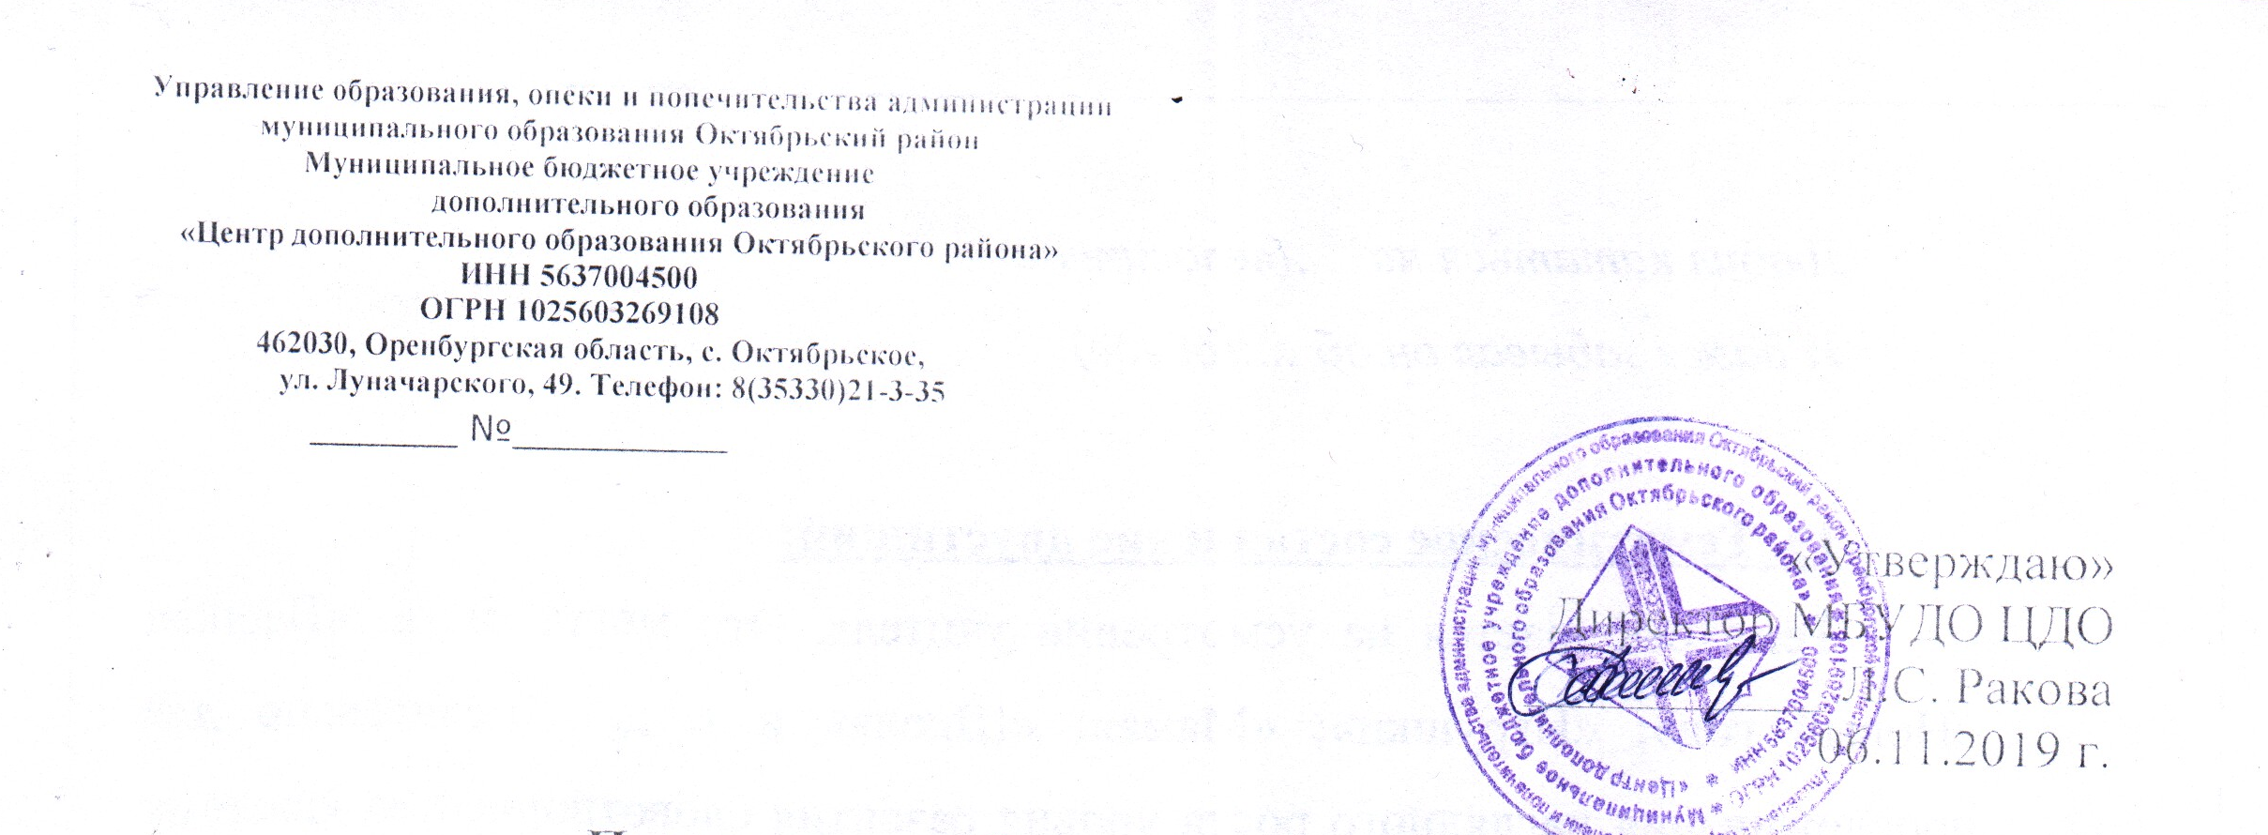
Положение о районном конкурсе рисунков
“Не считай ворон - изучай закон!”

1. Общие положения
Конкурс детского рисунка проводится в целях развития правовой культуры детей и подростков, стимулирования интереса общественности к международному, российскому и региональному законодательству о правах ребенка.
Организаторами конкурса являются МДУДО ЦДО, районная Детская общественная Правовая Палата.
2. Порядок предоставления работ и их рассмотрение
2.1. Принять участие в конкурсе могут обучающиеся 3,4,5 классов школ района.
2.2. Критерии оценки:
- соответствие выбранной теме;
- оригинальность рисунка;
- качество исполнения.
2.3. Темы рисунков (приложение 1) - выдержки из официальных документов.
2.4. Требования к рисунку:
принимаются работы, выполненные на бумаге формата не менее А4 (29,7 х 21 см) и не более А3 (29,7 х 42 см) в цветном исполнении;
техника исполнения: карандаши, краски, гуашь;
на отдельном листе необходимо указать тему рисунка, фамилию, имя, класс, школу, ДОО;
не допускаются к участию в конкурсе и не рассматриваются коллективные и анонимные рисунки (не содержащие информацию об участнике конкурса), рисунки, заимствованные с интернета;
количество рисунков, принимаемых к рассмотрению от одного участника, - не более 1;
работы принимаются без дополнительного оформления и в развернутом виде.
2.5. Рисунки принимаются до 20 ноября 2019 года в ЦДО.
2.6. Все работы участников, соответствующие заявленной теме, будут размещаться по мере их поступления в группе ОРДОО «Содружество» в Контакте https://vk.com/club129226529
3. Определение победителей
Конкурсная комиссия осуществляет экспертную оценку представленных на конкурс рисунков в соответствии с критериями оценки, указанными в пункте 2.2 настоящего Положения. Победители определяются по наибольшей сумме полученных баллов.
4. Награждение победителей
В конкурсе присуждаются три призовых места. Участники, занявшие по итогам конкурса I, II и III место, награждаются дипломами. Все участники конкурса получают сертификат участника.
5. Кураторы конкурса: Юлдашова Т.А., методист ЦДО,
Родякин Игорь, председатель районной ДоПП.
Приложение 1
Темы конкурсных рисунков
- “Государства... обязуются уважать право ребенка на сохранение своей индивидуальности, включая гражданство, имя и семейные связи, как предусматривается законом, не допуская противозаконного вмешательства” (Конвенция о правах ребенка, ст. 8).
- “Государства... уважают право ребенка на свободу мысли, совести и религии” (Конвенция о правах ребенка, ст. 14).
- “Каждый имеет право на жизнь” (Конституция РФ, ст. 20).
- “Каждый имеет право на жилище” (Конституция РФ, ст. 40).
- “Каждый имеет право на образование” (Конституция РФ, ст. 43).
- “Материнство и детство, семья находятся под защитой государства” (Конституция РФ, ст. 38).
- “Трудоспособные дети, достигшие 18 лет, должны заботиться о нетрудоспособных родителях” (Конституция РФ, ст. 38).
- “Каждый обязан сохранять природу и окружающую среду, бережно относиться к природным богатствам” (Конституция РФ, ст. 58).
- “Ребенок имеет право на защиту от злоупотреблений со стороны родителей” (Семейный кодекс РФ, ст. 56).
- “Ребенок вправе выражать свое мнение при решении в семье любого вопроса, затрагивающего его интересы, а также быть заслушанным в ходе любого судебного или административного разбирательства...” (Семейный кодекс РФ, ст. 57).
- “Заведомо ложное сообщение об акте терроризма... наказывается штрафом в размере до 200000 рублей... либо лишением свободы на срок до трех лет...” (Уголовный кодекс РФ, ст. 207).
- “В целях обеспечения прав детей на охрану здоровья... в государственных и муниципальных учреждениях здравоохранения осуществляются мероприятия по оказанию детям бесплатной медицинской помощи...” (Федеральный закон “Об основных гарантиях прав ребенка в Российской Федерации”, ст. 10).
- “Имущество, которое является государственной собственностью..., которое предназначено для целей образования, воспитания, развития, отдыха и оздоровления детей..., может использоваться только в данных целях” (Федеральный закон “Об основных гарантиях прав ребенка в Российской Федерации”, ст. 13).
- “Родители являются первыми педагогами. Они обязаны заложить основы физического, нравственного и интеллектуального развития личности ребенка в раннем детском возрасте” (Федеральный закон “Об образовании”, ст. 18).

